Podívej se na obrázek. Jistě víš, co představuje. Možná už ses s tím v přírodě také setkal. Řekni, co vznikne, když prší a zároveň svítí sluníčko. Dej pozor ale na bouřku! Víš, jak se máš chovat při bouřce?
Vybarvi si duhu na obrázku podle nápovědy.
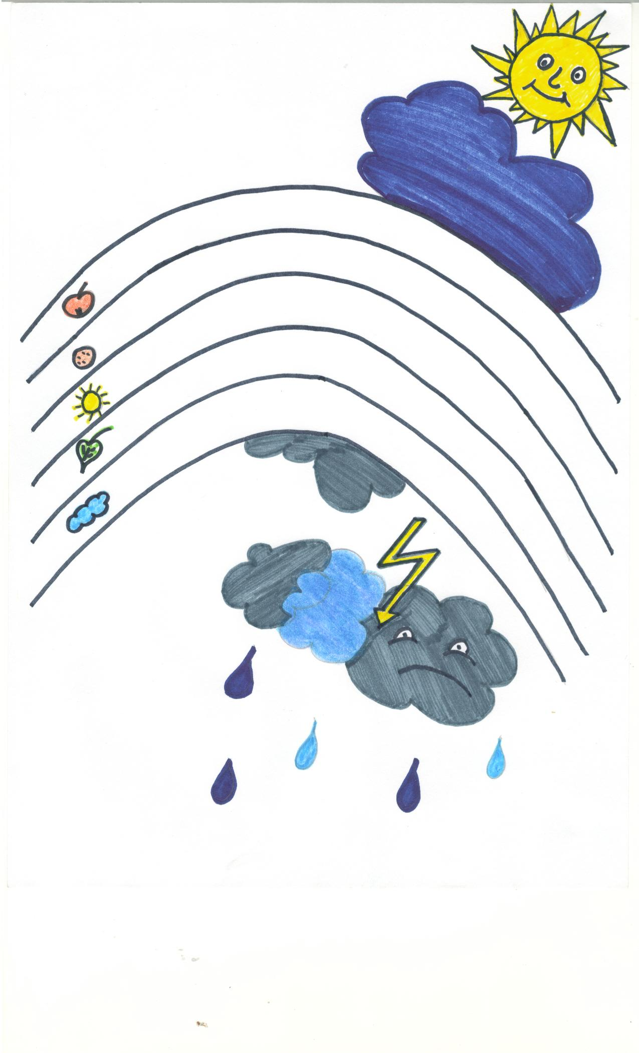
Vybarvi si duhu podle svých představ a řekni, které barvy použiješ.

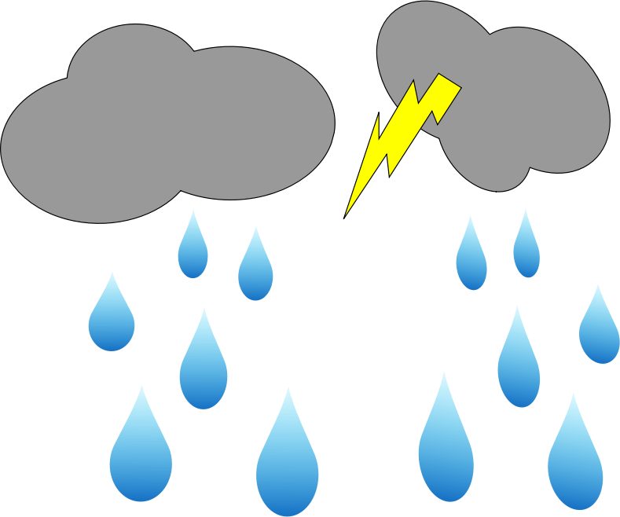

[online].[cit. 2014-12-26]. Dostupný pod licencí Public domain na WWW:
<https://openclipart.org/detail/190340/arco-iris-rainbow-for-coloring-by-migranerp-190340>
<https://openclipart.org/detail/166621/cloud-lightning-and-rain-by-navaneethks>
<https://openclipart.org/detail/3367/decorative-sun-by-ivak>
Do sloupečku vpravo nakresli přesně tolik dešťových kapiček, kolik je sluníček v levém sloupci. První řádek máš již hotový.



[online].[cit. 2014-12-26]. Dostupný pod licencí Public domain na WWW:
<https://openclipart.org/detail/170877/raindropjpaper-by-yoshihiro-170877>
<https://openclipart.org/detail/3367/decorative-sun-by-ivak>

Dokresli dešťové kapičky.

